Predmet: Slovenský jazyk - Písanie
Učivo: Písanie písmena B,b
Úloha: Zakrúžkuj v básničke písmeno B, obrázok vyfarbi
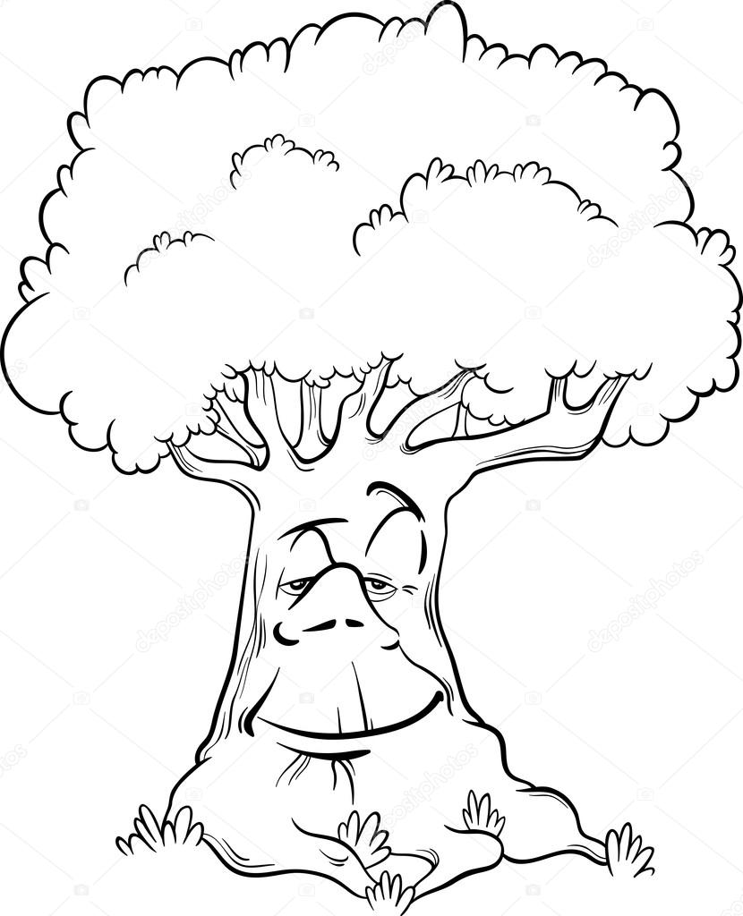
Na lúke je malý buk,
Pri ňom stojí Valibuk.
Odpadol mu gombík na košieľke,
pretože má brucho veľké.

Pomenuj obrázok. Ak sa začína na písmeno B, spoj obrázok s písmenom. Ostatné prečiarkni.
B b
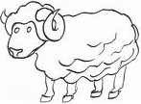
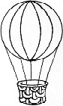
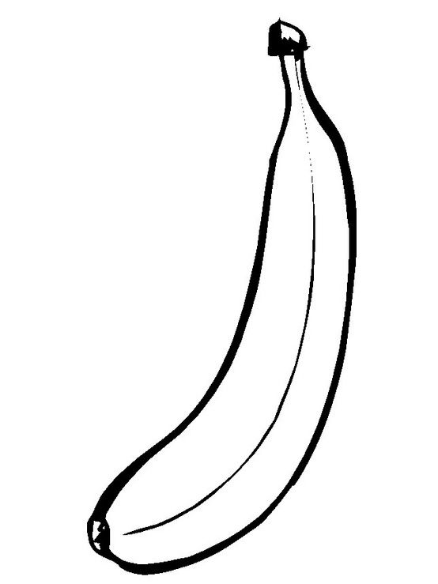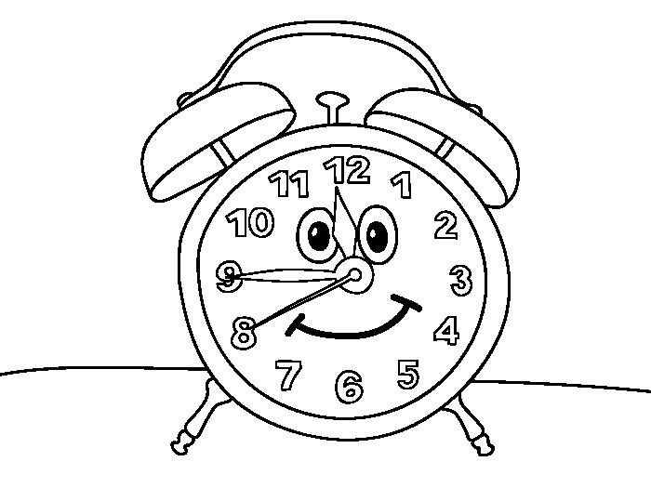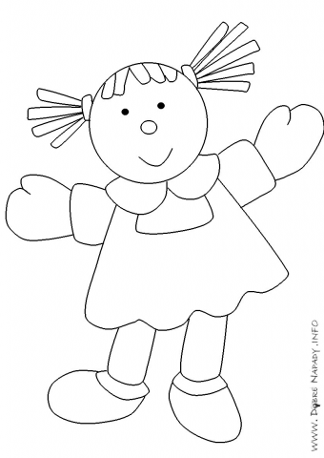
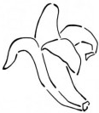

Prepíš písmena a slabiky do písanej podoby
B _______________________________________
B _______________________________________
Ba ______________________________________
Be ______________________________________
Bi_______________________________________
Bo ______________________________________
Bu ______________________________________
b _______________________________________
b _______________________________________
ba ______________________________________
be ______________________________________
bi ______________________________________
bo ______________________________________
bu ______________________________________

